NOTATKA SŁÓŻBOWA  
Allen-Bradley

Bartosz Gulla

Poniedziałek 11-14

1. Cel ćwiczenia

Stworzenie programu korzystając z oprogramowania RSXLogix 5000

1. Sprzęt:

Oprogramowanie RSXLogix 5000, sprzęt zgodnie z instrukcją.

1. Wykonane ćwiczenia:
   1. Dodanie karty sieciowej sterownika ze stanowiska 3:

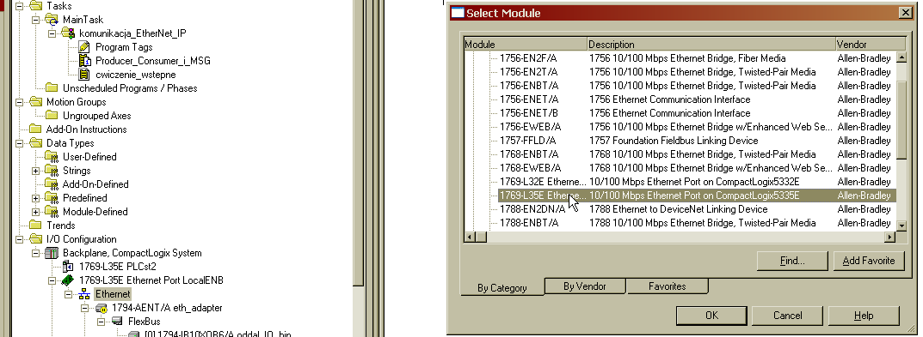

* 1. Zaktualizowanie listy tagów sterownika o 2 odpowiedzialne za komunikacje między stanowiskiem 2 i stanowiskiem 3:

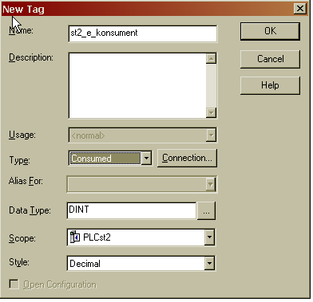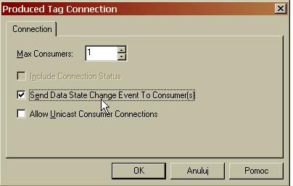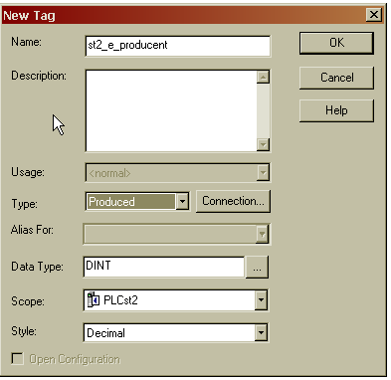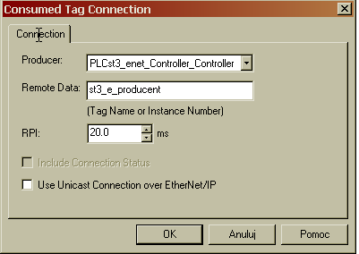

* 1. Sprawdzenie poprawności dodania tagów:

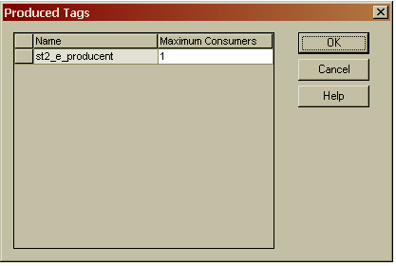

* 1. Napisanie dodatkowego programu odpowiedzialnego za komunikacje między sterownikami:

